## Ecuación de estado

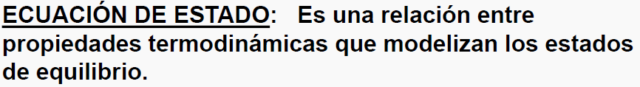

**NOTA**: Las ecuaciones de estado de un SCS relacionan P-v-T (donde T es temperatura absoluta) aunque podrían involucrar a otras propiedades en lugar de estas 3, sin embargo se eligen estas dado que son de fácil medición.

Las ecuaciones de estado se obtienen de distintos métodos, y en función de esto se clasifican en:

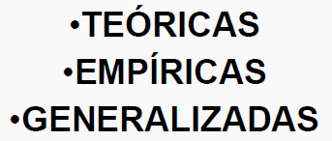

## Definición de gas



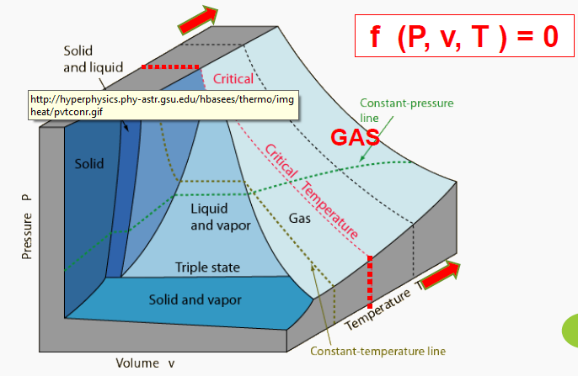

**NOTA**: Nosotros vamos a tratar con ecuaciones de estado para sustancias en estado gaseoso, de modo que lo que se intenta modelar es la superficie de estado de una sustancia pura por encima de la isoterma crítica

## Ecuación de estado de un gas ideal

**NOTA**: Las leyes se obtienen por experimentación a presiones bajas.

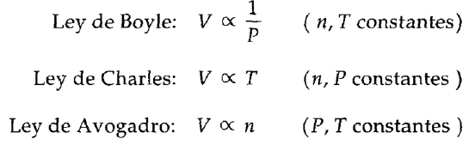



**NOTA**: Todo gas que obedece esta ley se denomina gas ideal

**NOTA**: En el numerador se encuentra la constante universal de los gases ideales y en el denominador la masa molar de la sustancia.

## Modelo cinético molecular de los gases ideales

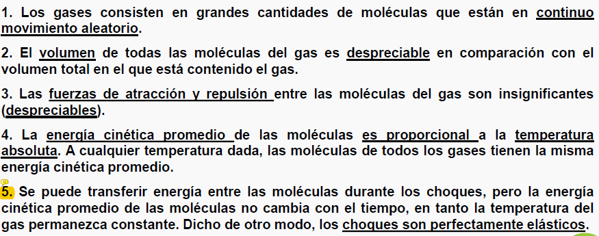

**NOTA**: Estas son las hipótesis del comportamiento de los gases. Todo gas que satisfaga estas hipótesis respetara el comportamiento de los gases ideales y por lo tanto será denominado gas ideal.

## Superficie de estado de los gases ideales

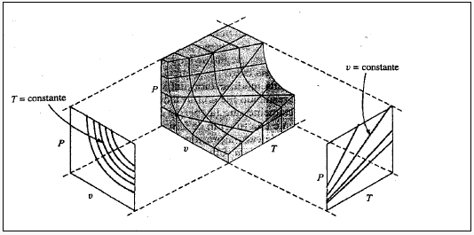

## Experiencia de Andrews

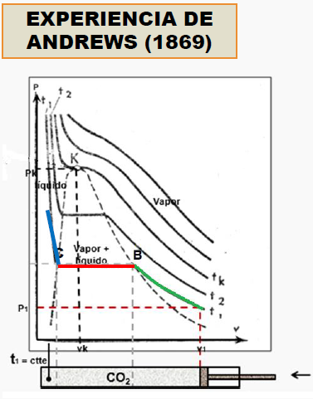

**NOTA**: La motivación es el hecho de que en ciertas ocasiones se lograba la condensación por compresión y en ciertas ocasiones no.

## Comportamiento de gas ideal del vapor de agua

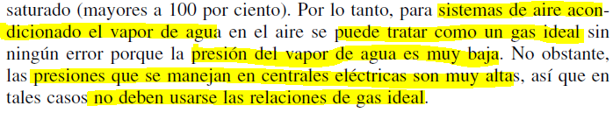

**NOTA**: Las presiones y temperaturas son bajas o altas en relación a la temperatura y presión del punto crítico de la sustancia.

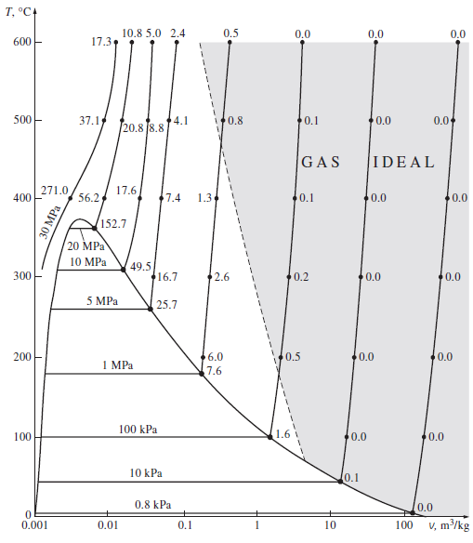

**NOTA**: Error relativo porcentual de la aproximación de gas ideal del vapor de agua. Se puede observar que cerca de la línea de vapor saturado y cerca del punto crítico el error en que se incurre es muy considerable

## Factor de compresibilidad

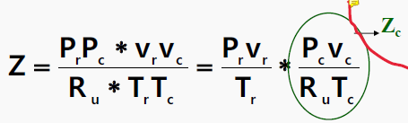

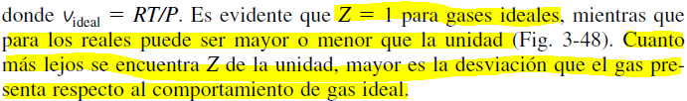

**NOTA**: Pueden obtenerse las curvas adoptando un valor de z crítico promedio y evaluando z a partir de la presión, volumen y temperatura reducidos. O por ajuste de datos experimentales

## Principio de estados correspondientes para gases reales y carta de compresibilidad

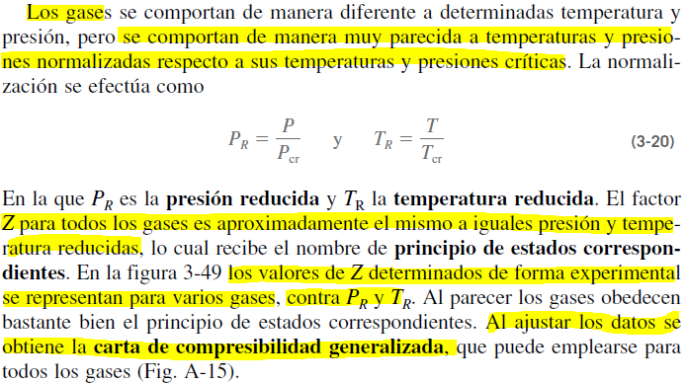

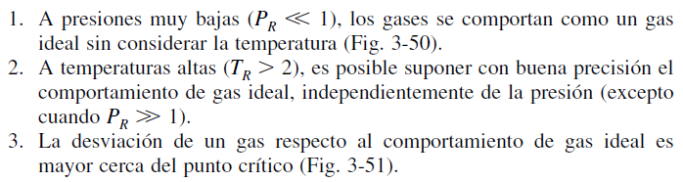

**NOTA**: Al respecto de 3 se observa como en el punto crítico las curvas de compresibilidad tienen un pico.

**NOTA**: Una ecuación de estado en función de los parámetros reducidos se denomina ecuación de estado reducida

### Volumen específico pseudoreducido

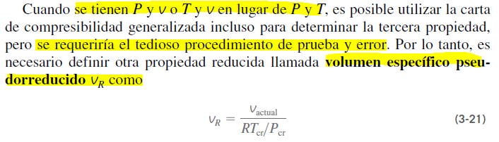

## Otras ecuaciones de estado

**NOTA**: Se plantean ecuaciones de estado que representen con precisión y sin limitaciones el comportamiento P-v-T de las sustancias en un ámbito más grande que la relación de gases ideales

### Ecuación de estado de Van Der Waals



**NOTA**: Las constantes nuevas son determinadas para cada sustancia a partir del comportamiento en el punto crítico

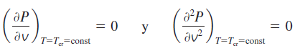

**NOTA**: La isoterma crítica tiene un punto de inflexión a tangente horizontal

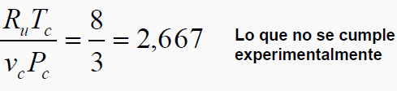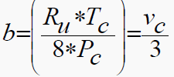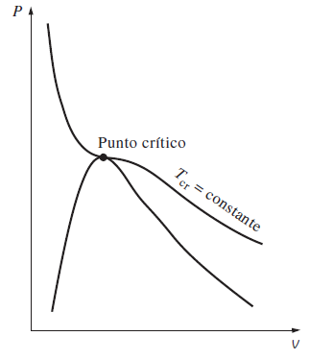

**NOTA**: Esta ecuación de estado da en general resultados inadecuados pero puede mejorarse optando por otros valores de las constantes en vista del comportamiento de la sustancia en una región más amplia y no en un solo punto.

**NOTA**: Tener en cuenta que esta ecuación de estado es una ecuación de estado derivada de un razonamiento teórico

#### Interpretación de las constantes de la ecuación

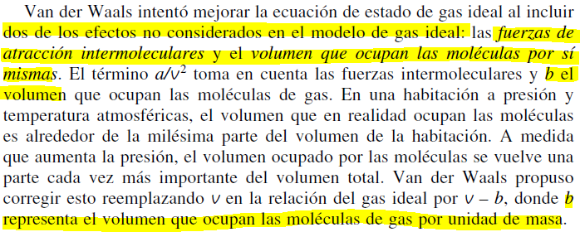

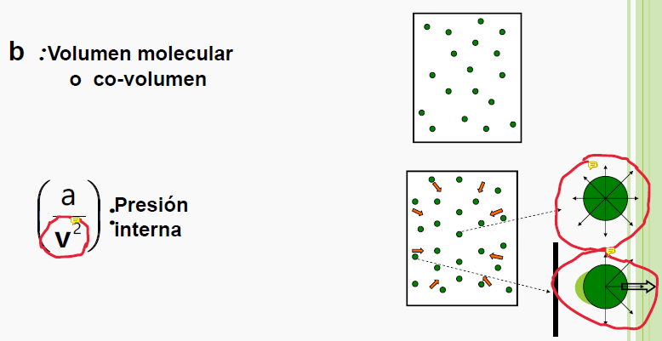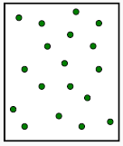

**NOTA**: El volumen real libre para el movimiento de las moléculas del gas es menor que el medido dado que las moléculas sí ocupan un determinado volumen muy pequeño comparado con el del recipiente pero no nulo

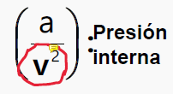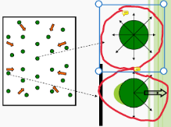

**NOTA**: La presión que el gas ejerce sobre el recipiente tiene que ver con la variación en la cantidad de movimiento por unidad de área. Existe una fuerza neta de atracción hacía el interior sobre las moléculas adyacentes a la superficie del recipiente y por lo tanto la presión medida es menor que la correspondiente si el gas fuera ideal (de acuerdo al modelo cinético molecular, en un gas ideal las fuerzas de interacción intermolecular son despreciables)

### Ecuación de Redlich-Kwong

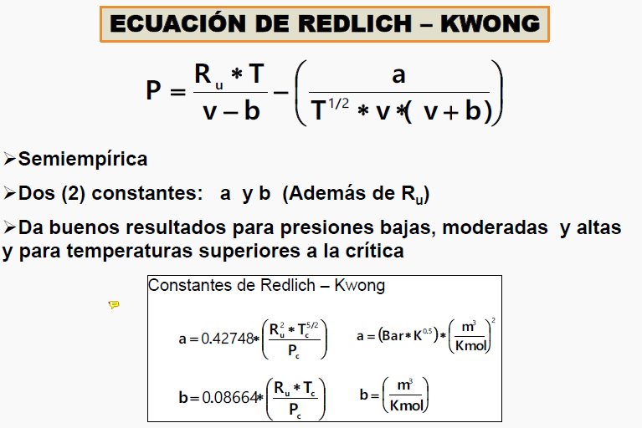

**NOTA**: Acomodamiento de la de Van der Waals en base a los datos experimentales, las constantes se obtienen de la misma manera en vista del comportamiento del gas en el punto crítico

### Ecuación de Beatti-Bridgeman

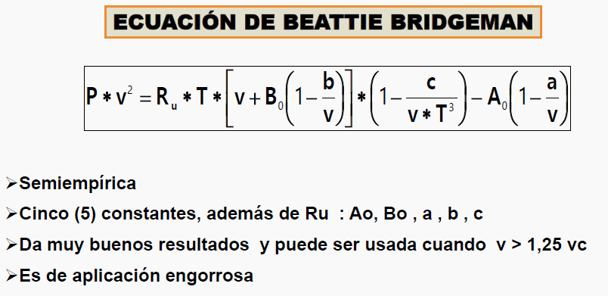

### Ecuación de Benedict-Webb-Rubin

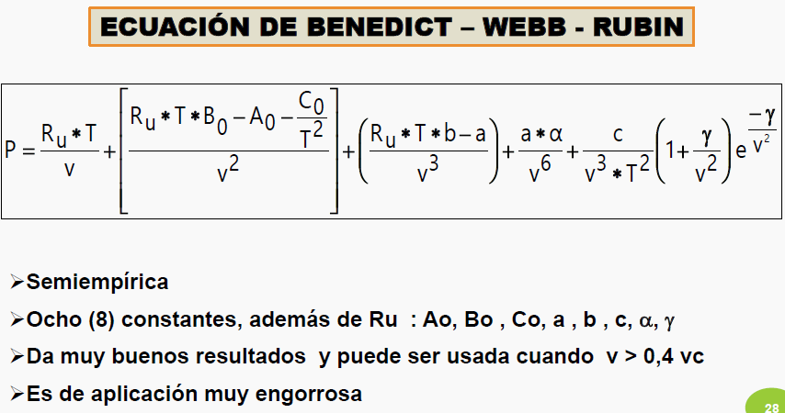

### Ecuación de estado del virial

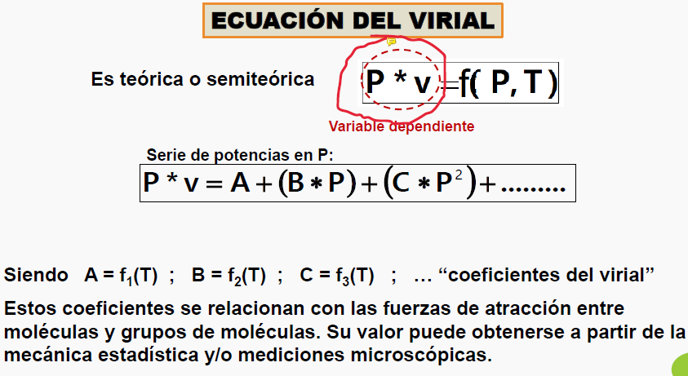

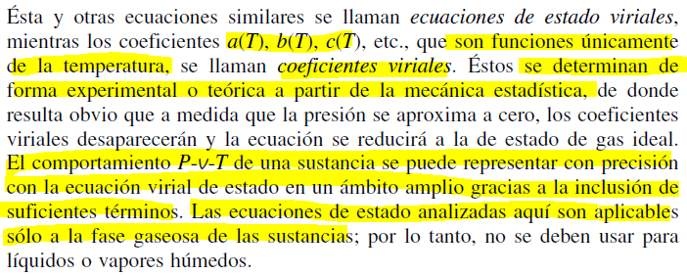

**NOTA**: En el libro la ecuación de estado del virial se expresa como una serie de potencias de v en lugar de P



### Ámbito de aplicación de cada una de las ecuaciones

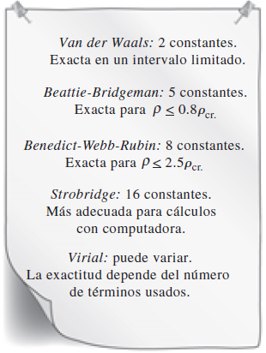

## Mezcla de gases

**NOTA**: Una mezcla de gases ideales es un gas ideal

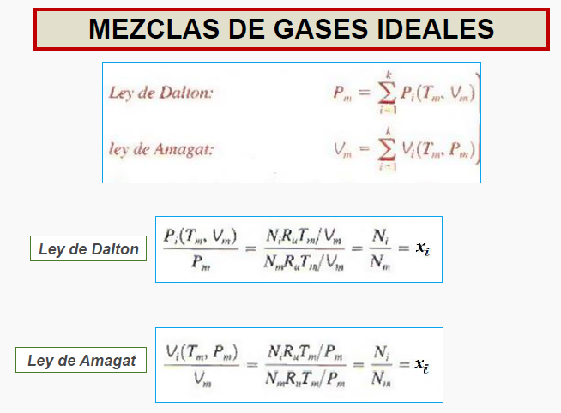



**NOTA**: Masa molar de la mezcla y constante de la mezcla. Es válida para mezcla de gases reales o ideales

### Método de Amagat para gases reales





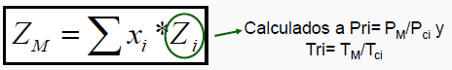

### Ley pseudocrítica o regla de kay

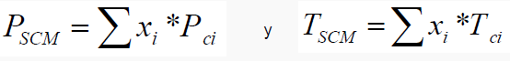

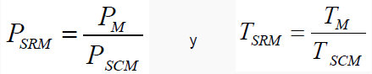



**NOTA**: Se obtiene de los parámetros pseudoreducidos del diagrama de compresibilidad generalizado

## Resumen del capítulo de Cengel

